20 FEBRERO, 2020

“Es la más pequeña de las semillas, pero cuando crece… “
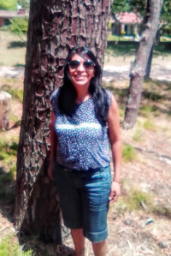
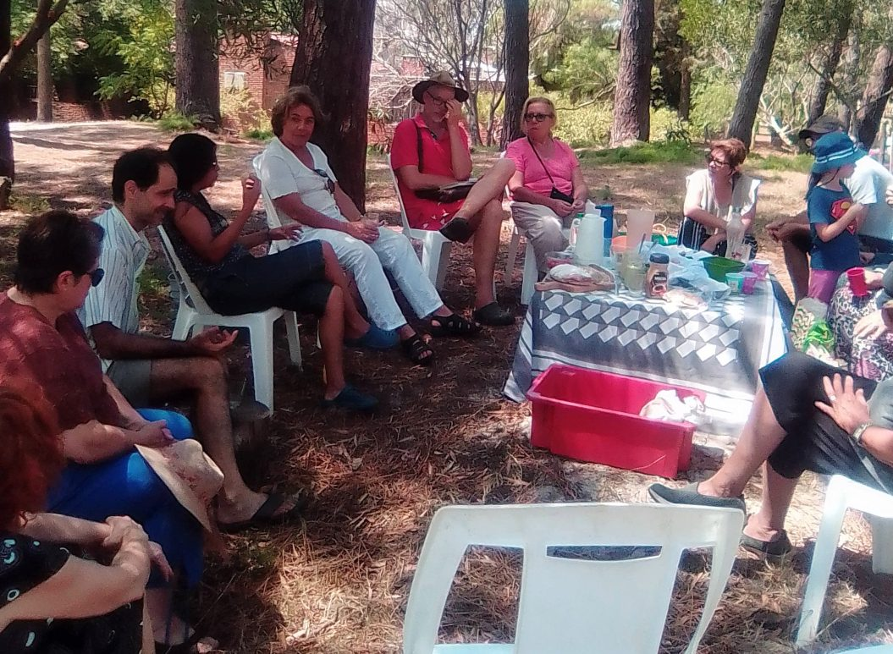En la mañana del pasado sábado 25 de enero fuimos al Pinar, a la Parroquia Santa Rosa de Lima, dentro de su predio funciona la Huerta Comunitaria El Pinar. Allí nos esperaba, en medio de sus actividades, un precioso grupo humano, bien heterogéneo y animoso, para compartirnos sobre esta preciosa experiencia. Ellos forman parte de la Red de huertas comunitarias del Uruguay y son un Naps (Nodo ambiental participativo). En un clima familiar, nos convidaron con un rico desayuno saludable, haciéndonos también parte de la ronda “ruidosa pero ordenada” para la escucha al otro. Con mucha apertura nos cuentan:

Karen Consuegra, Salvadoreña, hace 6 años que vive en Uruguay.
Acá es que conocí este tema de trabajar más en comunidad, como grupo, en mi país tal vez en otro momento si se ha dado, pero últimamente no, es más por un tema de seguridad que la gente no sale mucho, no se reúnen.
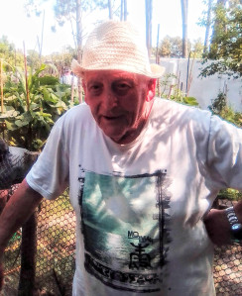
Nosotros empezamos junto con otros compañeros, creamos la Pastoral medioambiental, comenzamos los sábados por la tarde leyendo Laudato Sí, y tratar de entender lo que el Papa quería decir en ese documento, y nos surgió hacer algo concreto, hacer una huerta, nos organizamos, nos dieron un espacio acá en la Parroquia y ya hace un par de años que estamos. Es una experiencia bien enriquecedora porque viene gente de todas las edades, de diferentes lugares y eso enriquece, cada uno trae su conocimiento, su formación, y ahí vamos aprendiendo unos de otros, es un espacio donde se comparte mucho más de lo que sacamos en la huerta, el compromiso, y van surgiendo otras situaciones de ayuda y apoyo, es una experiencia muy linda!
.
.
Hugo Miguel, “90 años”, vecino del Pinar.
Yo soy del año 30! Fui amigo de Rodolfo y de los otros curas, yo lo ayudé a plantar los tanjarinos y naranjos que están en el terreno. Me gusta todo el trabajo de acá en la Huerta, mi padre tuvo chacra y yo se lo que es. Me gusta plantar remolacha, tomate, morrón .. me gusta trabajar la tierra, me gustan los árboles.
Acá encuentro amigos, todos muy buena gente, cómo te tratan, cómo son, hay mucho respeto entre todos, las señoras.. es algo muy familiar. En mi casa empecé también una pequeña huerta!

.
.
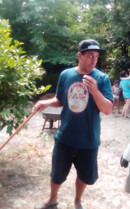
Eduardo Giménez, 44 años.
Hace 2 años que vengo a la Huerta, para mí es una bendición porque estás con el grupo, aprendés otra cosa, ayudás a otros y te sentís útil.
Al principio no conocía nada del grupo, pero me gustó y me fuí integrando.
Armé una huerta en mi casa y mis padres ya sacan de ella.
Le dedico algunas horas al día, en la mañana y en la tardecita, ahora estamos sacando tomates. Me hice otros canteros para puerros y morrones.
Lo que aprendo acá, la verdad que es fabuloso, tendrían que haber más grupos de estos, acá mismo y en otros lados.
Estar acá es sano!

.
.
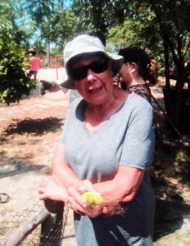
María Balparda, 83 años.
Soy viuda, tengo 2 hijas y 5 nietos.
Siempre me gustó mucho todo lo de jardinería, en huerta, es ahora que estoy .
A mi me gustaría que lo que nosotros sacamos acá poderlo llevar a la gente que lo necesita realmente, de hecho estuvímos haciéndolo con la Pastoral Social, que estaba cocinando y repartiendo comida en el Humedal, ahora quedó un poco interrumpido… ahora estaríamos en condiciones de volver a hacerlo, tal vez en Marzo, esto tiene su impacto social.
Este es un grupo hermoso de compañeros, es como retomar el compañerismo que teníamos en otras épocas de la vida, cuando jóvenes, uno entra por la amistad, pertenecer a un grupo, se lo recomendaría mucho a todas las personas de mi edad!

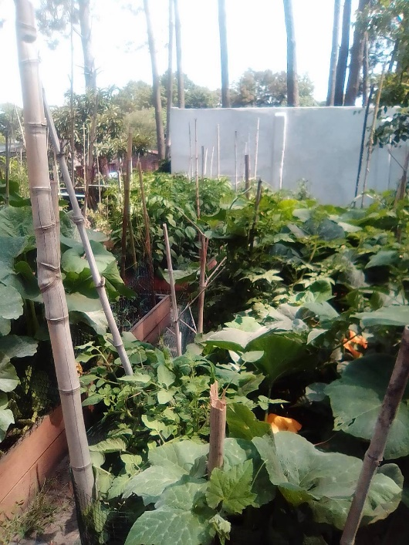
.
.
Regresamos con el corazón feliz y agradecido de haber compartido, aunque sea por un momento, con esta gente tán cálida y abierta, ellos renuevan y animan también, desde su sencilléz, el sueño de la fraternidad, donde todos son esperados y bienvenidos, compartiendo lo que son y lo que tienen, trascendiendo positivamente el yo para transformarlo en el nosotros.
Ojalá se reproduzcan por todos lados estas experiencias comunitarias pues las semillas que allí germinan, los plantines que crecen y los frutos que se comparten son “hombres y mujeres nuevos” viveros de un tiempo, de una sociedad más justa y equitativa, semilla del Reino…!
.
Jorge Márquez
¡Agradecimiento especial a nuestros amigos los Passeggi-Baccino!

https://umbrales.edu.uy/2020/02/20/es-la-mas-pequena-de-las-semillas-pero-cuando-crece/

